Практическая работа №2 «Построение архитектуры программного обеспечения»
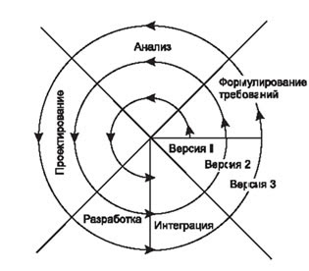
Вопросы для самоподготовки к освоению данной темы:

1. это его строение как оно видно (или должно быть видно) извне его, т.е. представление ПС как системы, состоящей из некоторой совокупности взаимодействующих подсистем.
2. выбор структурных элементов и их интерфейсов, с помощью которых составлена система, а также их поведения в рамках сотрудничества структурных элементов;
- соединение выбранных элементов структуры и поведения во всё более крупные системы;
- архитектурный стиль, который направляет всю организацию — все элементы, их интерфейсы, их сотрудничество и их соединение.

